La fabrication des raquettes
par
France Couturier
Lucie Francoeur
Anne Plourde
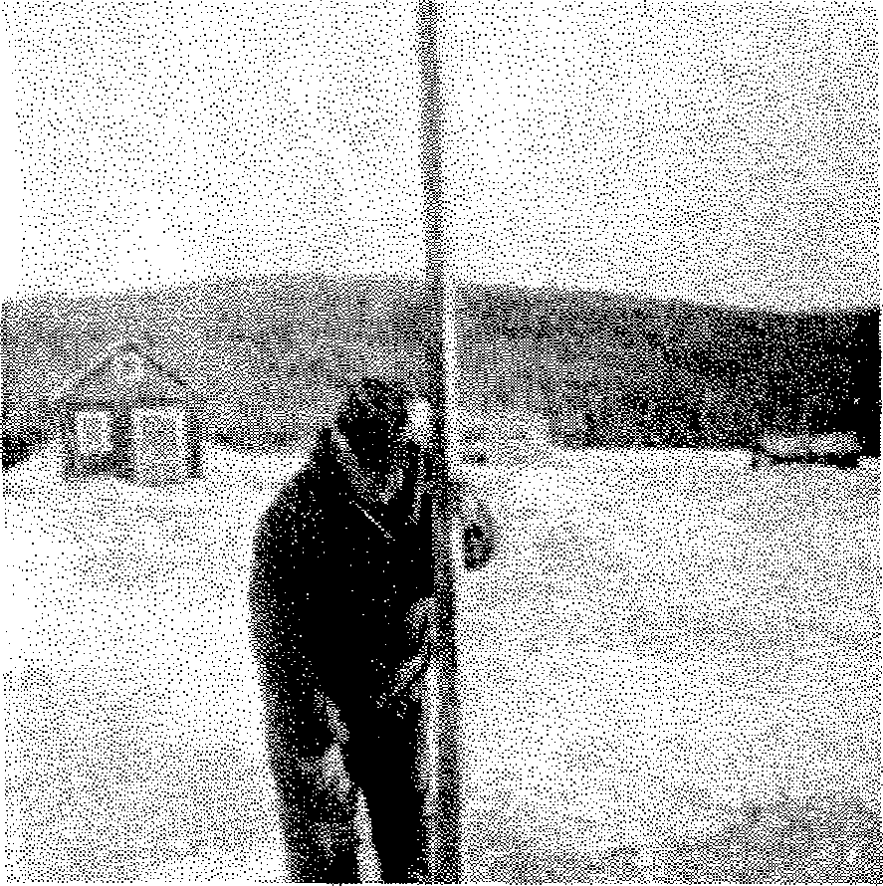

La fabrication de raquettes relève de techniques ancestrales remontant à des temps très anciens. Les indiens ont montré à nos grands-parents comment fabriquer des raquettes. Et par la suite, le secret de la fabrication des raquettes fut transmis de père en fils. Aujourd'hui, il y a encore plusieurs personnes qui savent comment fabriquer des raquettes. MM. Maxime Morin, Albé Plourde et Albert Bouchard sont de ceux qui, depuis leur première jeunesse, s'adonnent à cet art. Dans ces trois cas, les techniques leur furent transmises par un parent.
Les matériaux et les outils utilisés pour fabriquer des raquettes sont les mêmes que ceux employés anciennement. Il y a bien sûr sur le marché des raquettes en plastique, ou des raquettes tendues de fils de nylon. Aux dires des vieux faiseurs de raquettes, ces inventions modernes "n'arrivent pas avec les raquettes faites à la maison".
Les raquettes sont le plus souvent faites de frêne ou encore de merisier. De tous les bois francs, ce sont les plus faciles à plier. Pour lacer les raquettes, on utilise de la peau de vache. Les meilleurs outils pour faire des raquettes sont encore aujourd'hui, la hache, l'égoïne, le foret, l'alêne, le couteau de poche et le couteau à lame courbée.
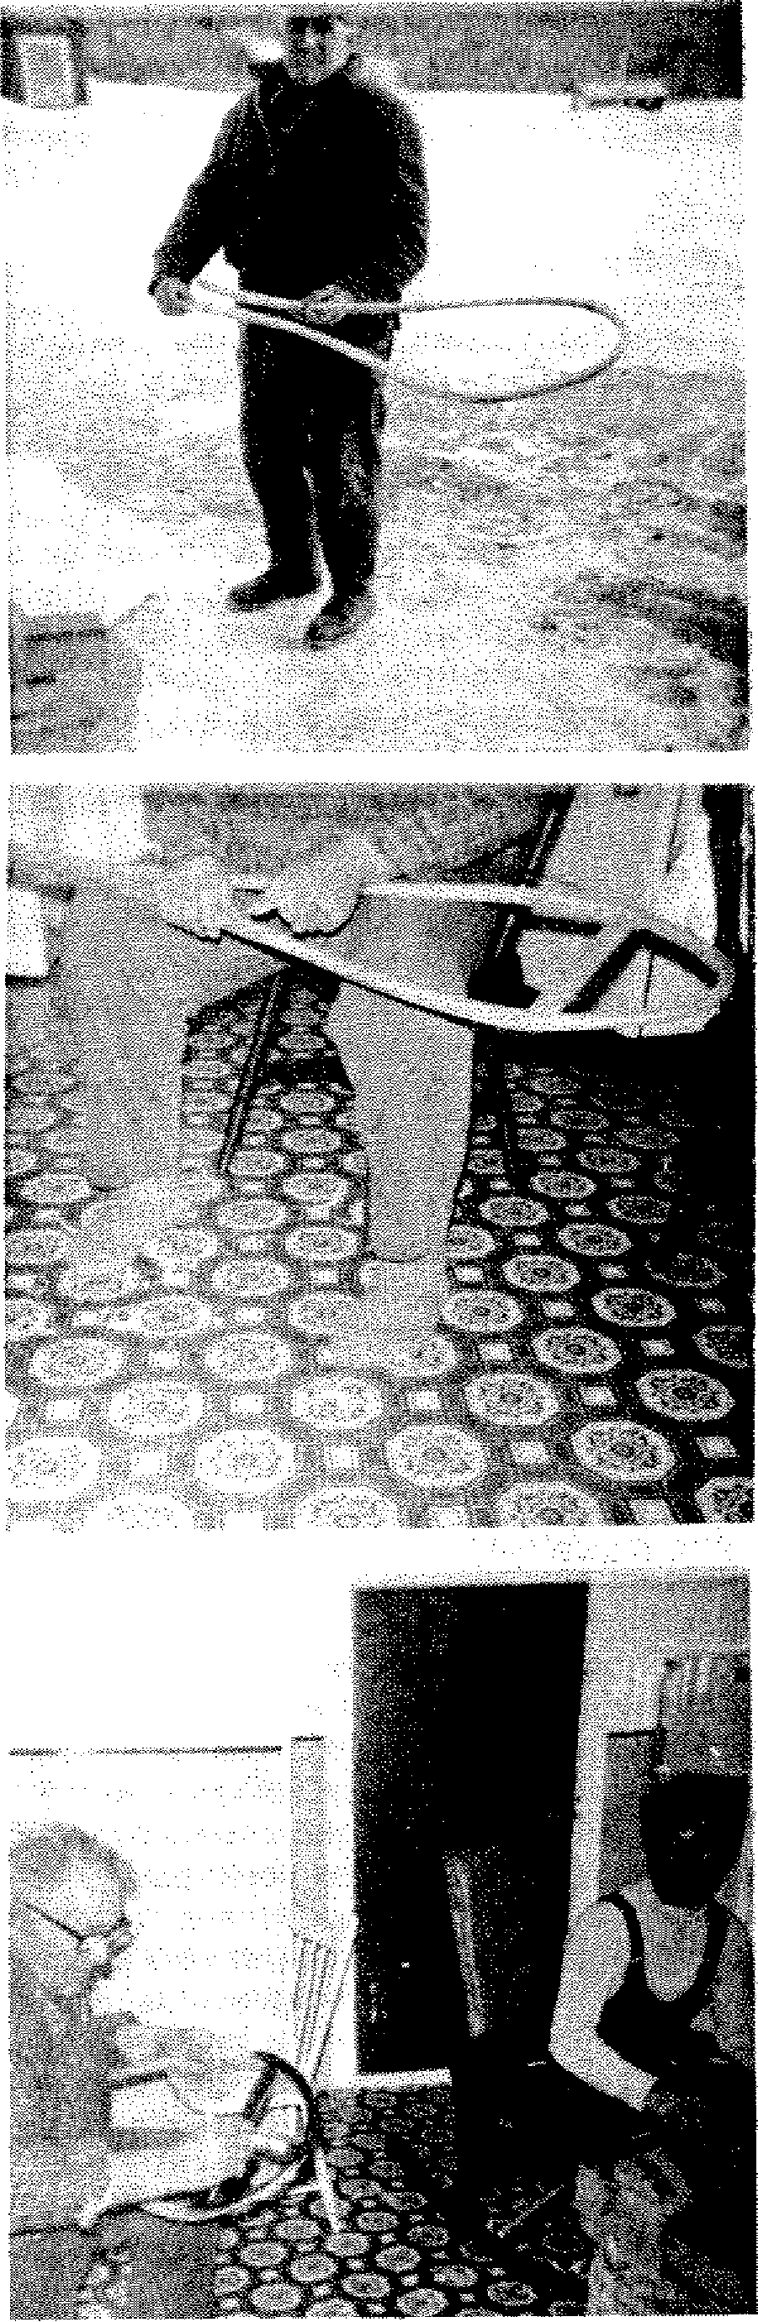
Le bois utilisé doit être choisi avec le plus grand soin. Il faut trouver un arbre droit et sain de 7 à 8 pouces de diamètre. Il est préférable de le couper à l'automne, alors qu'il est à son meilleur. D'un même tronc, on peut retirer suffisamment de morceaux pour fabriquer de 7 à 8 paires de raquettes. La deuxième opération pour faire un fût de raquette, est de fendre le tronc en deux parties. Ensuite, on enlève le cœur de l'arbre et on ne conserve que l'aubelle (l'aubier), la partie de l'arbre située juste en dessous de l'écorce. Elle est plus saine, plus robuste et plus souple. Ensuite, on fend l'aubelle en bandes d'un pouce carré par 7 à 8 pieds de long, dépendant de la grandeur des raquettes que l'on veut faire. Ces bandes travaillées au couteau croche seront les principaux éléments du fût de la raquette. La fabrication du fût de raquette exige beaucoup d'adresse. Il faut replier les bandes de bois déjà faites de façon à ce que les extrémités se touchent. Ensuite, on laisse tremper ces pièces de bois dans l'eau bouillante pendant deux heures. Cette opération rend le bois souple et permet de le plier plus facilement. Les bandes recourbées sont placées sur un moule en bois. C'est le moule qui permet de donner une forme à la raquette. Le tout est mis à sécher près du poêle de la cuisine 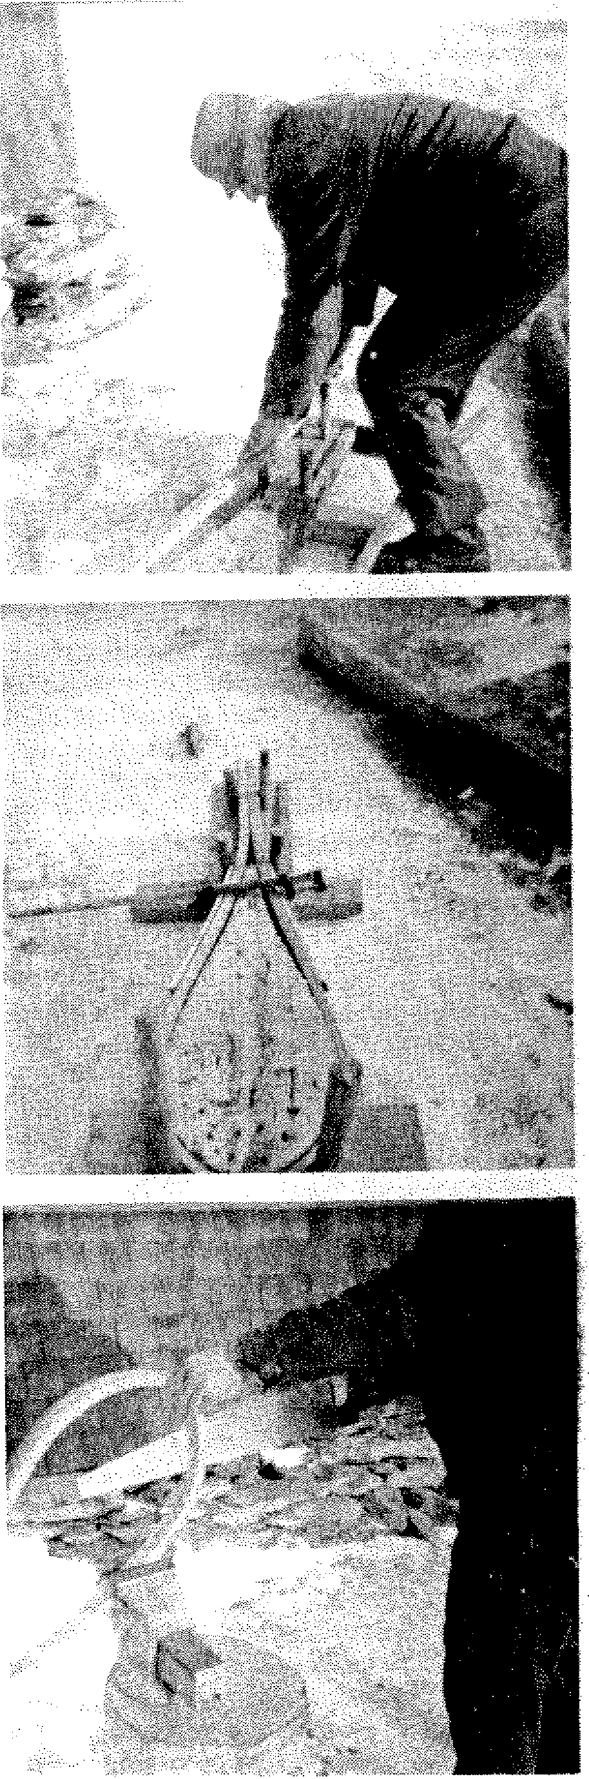

pendant deux à trois jours. Alors on peut démouler les bandes qui ont désormais la forme de la raquette. Pour maintenir cette forme et compléter le fût, on ajoute deux pièces de bois, l'une à l'avant et l'autre à l'arrière de la raquette. Ces pièces sont retenues en place par tenons et mortaises. La bande de bois recourbé est liée par les bouts et forme la queue de la raquette.

Le fût est prêt, il faut lacer la raquette. La peau de vache utilisée est trempée dans de l'eau tiède. Lorsque le poil tombe facilement de la peau, on la retire et avec un couteau, on enlève la graisse et les derniers poils. La peau est ensuite coupée en lanière d'un demi à un pouce de largeur. Les lanières ainsi faites s'appellent de la babiche. La partie centrale de la raquette, là où repose le pied du marcheur est toujours faite en babiche de peau de vache. Lorsque c'est possible, les deux extrémités de la raquette sont faites de babiches de peau de chevreuil. La peau de cet animal permet de faire une babiche plus fine et plus délicate.

Lorsque la raquette est complètement lacée et séchée, on peut la recouvrir d'un verni ou la peindre de façon à mieux la préserver.

L'art de fabriquer des raquettes est-il en voie de disparition? Personne ne saurait le dire avec certitude. Toutefois, nous savons que dans des temps plus anciens, la raquette était un instrument indispensable pour les habitants. On les utilisait régulièrement l'hiver pour battre des chemins, marcher dans le bois, recueillir l'eau d'érable, etc. Aujourd'hui, les mordus du retour à la nature et du "participaction" utilisent la raquette pour leurs randonnées sportives. Grâce à cette dernière mode, la raquette sera encore utilisée pour un temps.

